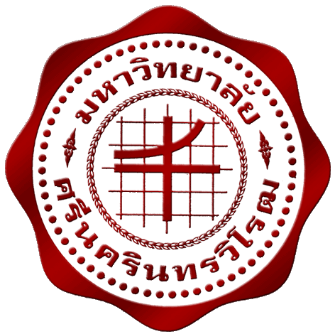

ข่าวประชาสัมพันธ์

มหาวิทยาลัยศรีนครินทรวิโรฒ

114 สุขุมวิท 23 แขวงคลองเตยเหนือ เขตวัฒนา กรุงเทพฯ ๑๐๑๑๐ โทรศัพท์ 0-2649-5005 ภายใน 5666
โทรศัพท์/โทรสาร 0-2258-0311
                                                                                                  

ข่าวจากหนังสือพิมพ์มติชน ฉบับประจำวันจันทร์ที่ 15 เดือนสิงหาคม พ.ศ.2549 หน้า 26
ศูนย์สารสนเทศและการประชาสัมพันธ์ ได้จัดระบบข่าวสื่อสิ่งพิมพ์ สนใจดูที่ได้ http://news.swu.ac.th/newsclips/

**"มศว"รับตรง1.6พันปี"50
นายวิรุณ ตั้งเจริญ อธิการบดีมหาวิทยาลัยศรีนครินทรวิโรฒ (มศว) เปิดเผยว่า มศว เปิดรับสมัครสอบคัดเลือกนิสิตปริญญาตรี ประจำปีการศึกษา 2550 โดยวิธีสอบตรงจำนวน 1,600 คน โดย
คัดเลือกนักเรียนที่จบ ม.ปลาย โดยรับตรง 39 วิชาเอก ภายใต้คณะแพทยศาสตร์ โครงการ
ร่วมกับกลุ่มสถาบันแพทยศาสตร์แห่งประเทศไทย (กสพท.) คณะทันตแพทยศาสตร์ คณะ
เภสัชศาสตร์ คณะสหเวชศาสตร์ คณะพยาบาลศาสตร์ คณะวิศวกรรมศาสตร์ คณะมนุษยศาสตร์ คณะสังคมศาสตร์ คณะพลศึกษา คณะศิลปกรรมศาสตร์ คณะวิทยาศาสตร์ และวิทยาลัยนานาชาติเพื่อศึกษาความยั่งยืน ทั้งนี้ จำหน่ายใบสมัคถึงวันที่ 31 สิงหาคม หรือสมัครทาง http://admission.swu.ac.th วันที่ 15 สิงหาคม-29 กันยายน สมัครทางไปรษณีย์ วันที่ 15-31 สิงหาคม สอบถามโทร.0-2664-1000 ต่อ 5665 และ 0-2261-0531

